Especificaciones módulo para prueba CSENGINE

Petición

Hacer un módulo que permita a un customer registrado enviar una petición de devolución de un pedido y que esta quede registrada y sea visible desde el backend.

Puntos claves:
- Crear una opción nueva dentro del menú de usuario registrado.
- El formulario de la petición ha de incluir un desplegable donde salgan todos los números de pedidos que haya hecho el usuario y un campo de descripción.
- El formulario ha de tener validación de campos.
- Se tiene que enviar un email al cliente diciéndole que su petición se ha recibido y que se le dirá algo en breve.

Trabajo realizado

Se ha creado un módulo llamado “ReturnRequest” de la compañía “Alberto”, en la codePool “local”.

Estructura

La estructura del módulo es la siguiente:

── app
├── code
│ └── local
│ └── Alberto
│ └── ReturnRequest
│ ├── Block
│ │ └── Sales
│ │ └── Order.php
│ ├── controllers
│ │ ├── RequestController.php
│ │ └── ReturnController.php
│ ├── etc
│ │ └── config.xml
│ ├── Helper
│ │ └── Data.php
│ ├── Model
│ │ └── Sales
│ │ └── Order.php
│ └── sql
│ └── returnrequest_setup
│ └── mysql4-install-0.1.0.php
├── design
│ └── frontend
│ └── base
│ └── default
│ ├── layout
│ │ └── returns.xml
│ └── template
│ └── sales
│ └── order
│ └── return
│ └── form.phtml
└── etc
└── modules
└── Alberto_ReturnRequest.xml

Funcionamiento
Primero debemos tener una cuenta de cliente en la tienda y hacer un pedido. En nuestro panel de cliente, veremos un nuevo menú “Return Request”:
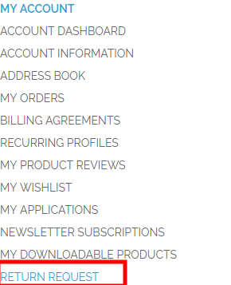

Si tenemos algún pedido que podamos devolver, nos saldrá en un listado en el desplegable del formulario de la petición:
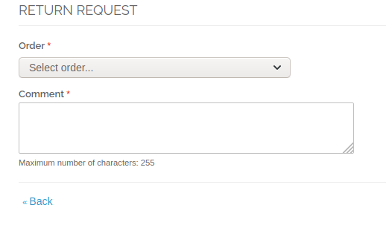
Así mismo, tenemos un campo de texto donde poner nuestras observaciones o comentarios.
Si no tenemos ningún pedido que podamos devolver, no se mostrará el formulario.

Una vez realizada la petición,podemos acceder al backend y ver todos los pedidos que se nos ha solicitado su devolución, dentro de pedidos: Sales → Orders
Podemos filtrar por el estado Return request:
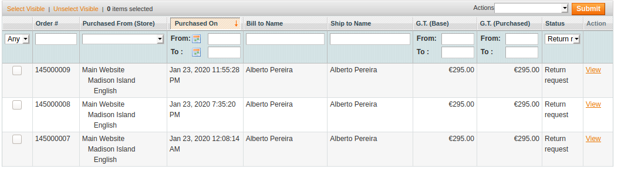
Y a partir de aquí, el gestor de la tienda, contactará con el cliente y hará las gestiones necesarias del pedido.

